**Физико-химическая окислительно-сорбционная очистка воды от трихлорэтилена**

***Романенко Д.1, Ткаченко И.С. 2,* *Ткаченко С.Н. 2***

*Студентка, 2 курс магистратуры*

*1Филиал Московского государственного университета имени М.В. Ломоносова в г. Баку, Баку, Азербайджан*

*2Московский государственный университет имени М.В. Ломоносова,*

*химический факультет, Москва, Россия*

*E-mail:* [*dilyararomanenko063@gmail.com*](mailto:dilyararomanenko063@gmail.com)

ТХЭ – летучее, бесцветное и токсичное соединение с плохой растворимостью в воде. Российская Федерация установила допустимый уровень содержания ТХЭ в воде в размере 6 мкг/л из-за его опасного характера [1]. Физико-химические методы, такие как авангардные окислительные процессы (АОП), могут быть эффективными для удаления ТХЭ из воды. В частности, в АОП используют озон, хотя низкая постоянная скорости озонирования может ограничить его эффективность. Процесс пероксонирования, в котором сочетаются озон и перекись водорода, может повысить эффективность очистки воды с помощью озона.

Чтобы полностью удалить ТХЭ из воды, в качестве второй стадии очистки требуется сорбция [2]. Целью данного исследования является изучение процесса сорбции пероксона при очистке воды, установление оптимальных режимов очистки и определение механизма взаимодействия между озоном и ТХЭ. Механизм взаимодействия озона и ТХЭ представлен схемой Крига (Рис. 1):

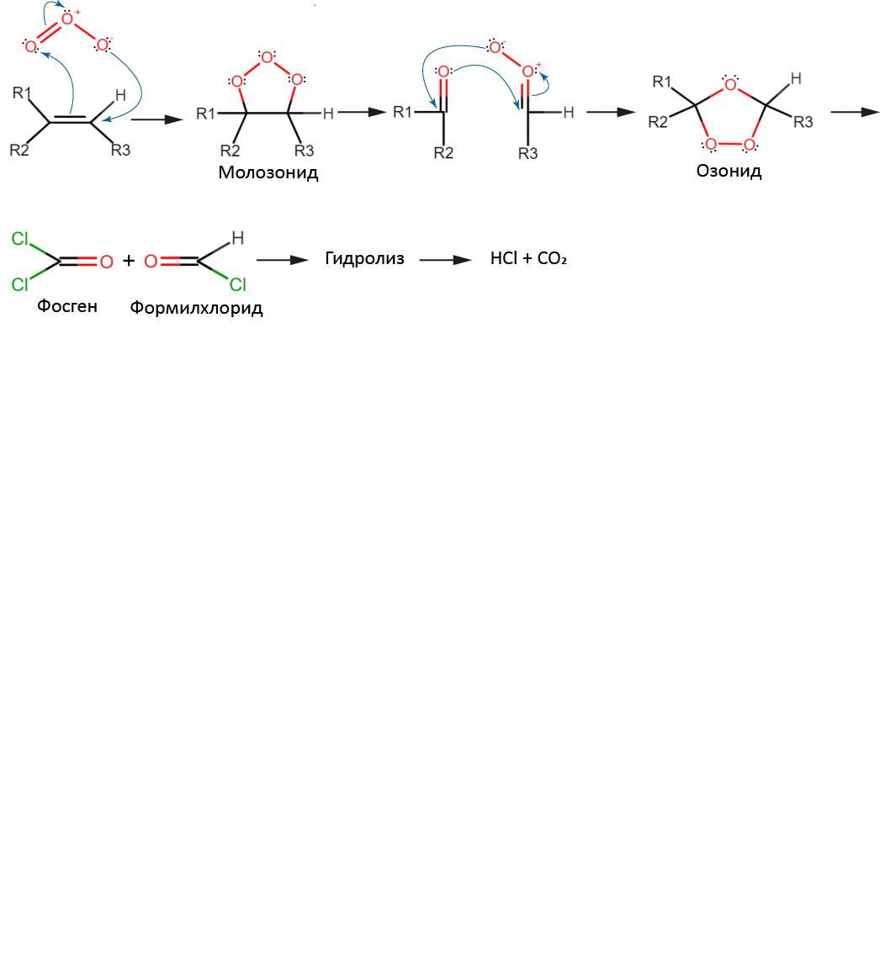

Рис. 1. Схема Крига

Схема включает образование озонида с последующим разложением на фосген и формилхлорид и дальнейший гидролиз до HCl и CO2. Большинство хлорированных и даже насыщенных углеводородов медленно реагируют с озоном, требуя непрямого взаимодействия через радикал •OH.

На первом этапе эксперимента вода была очищена от ТХЭ с использованием перекиси водорода, и эффективность этого метода составила 77 %. На втором этапе вода была очищена с помощью озона, и эффективность этого метода составила 95 %. Процесс пероксонирования, в котором использовались как озон, так и перекись водорода, привел к эффективности в 99,4 %. Процесс пероксонирования требовал меньшей дозы озона по сравнению с озонированием, что указывает на его преимущество. Однако для обеспечения безопасности была необходима дополнительная стадия адсорбции на активированном угле. Общая эффективность удаления ТХЭ составила 100 %, а сочетание пероксонового процесса и адсорбции на углеродных сорбентах является многообещающим способом очистки воды от хлорированных загрязнений.

**Литература**

1. Tkachenko, I. S., Tkachenko, S. N., Lokteva, E. S., & Likholobov, V. A. Ozone-adsorption Method of TRIC and PERC Elimination from Underground Water Corresponding to the Russian Maximum Permissible Concentration Standards. // Ozone: Science & Engineering. 2016. V. 38(4). P. 302–311.

2. Драгинский В.Л., Алексеева Л.П., Самойлович В.Г. Озонирование в процессах очистки воды. М.: ДеЛи принт. 2007. 395 с.